+
Vendredi 4 Octobre – 19h
Salle Terrisse-Lycée Alphonse Daudet-Nîmes
HAYDN : « Concerto pour trompette »
MOZART :
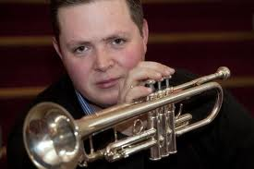

ROMAIN LELEU, trompette
« Révélation Instrumentale des Victoires de la Musique Classique 2009 »
Romain Leleu est considéré comme l’un des meilleurs interprètes de sa génération. Il est l’invité régulier de festivals français et internationaux : Festival de La Roque-d'Anthéron, Festival international de musique de Colmar, Festival de la Vézère, Festival de Radio France et Montpellier Languedoc -Roussillon, Flâneries musicales de Reims, la Folle Journée de Nantes.
ORCHESTRE de NÎMES
DIRECTION : LIONEL DUFFAU
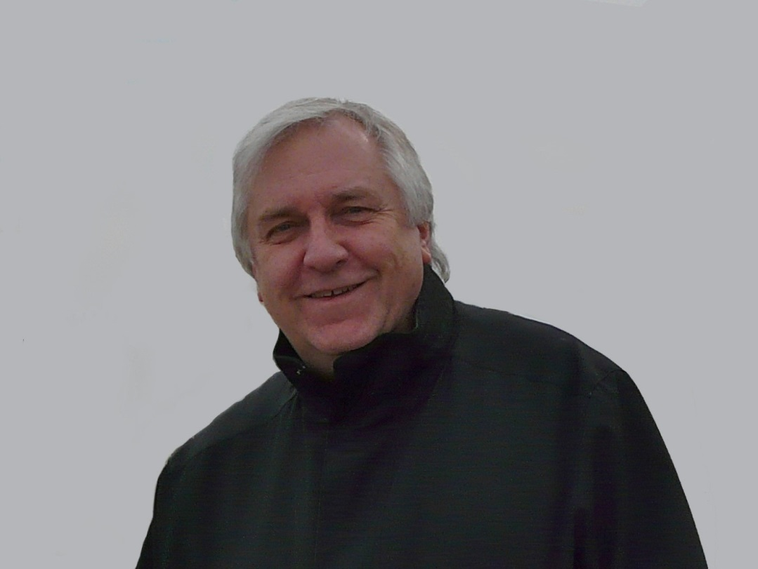

L’Orchestre de Nîmes est la principale structure de diffusion du Conservatoire à rayonnement départemental. Il est composé en priorité des enseignants de l’établissement. Quelques concerts peuvent aussi regrouper les musiciens de l’orchestre avec les élèves de L’OJCN. Formation polyvalente, l’Orchestre propose la programmation d’un répertoire éclectique, ouvert à la musique d’aujourd’hui et pouvant aller de la musique de chambre à l’orchestre symphonique.

Prix des places : 10€ (Tarif réduit 5€)
Initiative : A.M.N. en partenariat avec le Conservatoire de Nîmes

Samedi 12 Octobre-17h30
Petit Temple-rue du Grand Couvent -NÎMES
« Chansons d’amour à la cour anglaise »
DOWLAND, PURCELL, BLOW

JAMES BOWMAN, contre-ténor
BERTRAND DAZIN, contre-ténor
NIMA BEN DAVID, viole de gambe
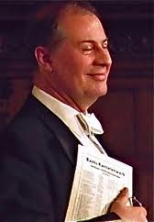

James Bowman, contreténor est une des figures légendaires du monde lyrique. Issu, comme Alfred Deller des célèbres maîtrises anglaises dont celle du New Collège d’Oxford, il est un des pionniers de l’interprétation de la musique du XVIII éme siècle. Parmi ces « voix d’ange », James Bowman est le modèle de ces «falsettistes» qui œuvrèrent pour que l’interprétation baroque soit fidèle à l’esprit d’un Purcell ou d’un Haendel. Mais la réputation de James Bowman doit beaucoup à ses enregistrements des œuvres de Benjamin Britten. Son « Oberon » du Songe d’une nuit d’été en 1972 a été un des événements parmi les plus marquants de sa longue carrière. Il a été admis à l’Ordre des Arts et des Lettres par le gouvernement français et a reçu la Médaille d’honneur de la Ville de Paris.
Prix des places : 15 € (Tarif réduit 10 €) Initiative : A.M.N
Samedi 19 Octobre -18h
Centre socio culturel de Valdegour
4, Place Pythagore-NÎMES

« VALDEGOUR MUSIC »
FUNKTION
BOGEN QUARTETT
“CREATION , IMPRO, DANSE HIP HOP “

SHOSTAKOVITCH , PHILIP GLASS
Quatuor n°8 Quatuor n°3

Entrée libre, navettes de Nîmes
Initiative: A.M.N. en partenariat avec le
Centre socio culturel de Valdegour

Les Orgues
Automnale
Récitals d’Orgue
Dimanche 13 Octobre-16h
Cathédrale St-Théodorit- Uzès
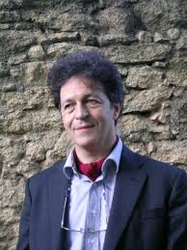
Messe de N. de GRIGNY GERARD SABLIER
Orgue
Après des études scientifiques à l’Université de Paris VI où il obtient une licence ès sciences, parallèlement il
s’intéresse aux travaux d’Emile Leipp en matière d’acoustique musicale. Il étudie l’orgue auprès de Noëlie Pierront, Suzan Landale et Marie-Claire Alain de David Rumsey, et d’Ewald KooÏman, participant par ailleurs à de nombreuses académies internationales (dont celle de Haarlem) dans le souci de connaître le point de vue des meilleurs organistes sur l’interprétation du répertoire Il se produit en concert tant en France qu’à l’étranger

L’Ensemble Vocal « Magnus LIBER »
Réunis depuis plusieurs années par amour commun du répertoire grégorien, les chanteurs de l’ensemble MAGNUS LIBER ont approfondi ensemble leur connaissance de la musique médiévale.
Cette intimité avec le chant grégorien leur permet de proposer en concert, pour un public d’aujourd’hui, toutes les facettes de cette musique : musicales, émotionnelles et spirituelles.

Prix des places : 20 € (numérotées), 15€ (Tarif réduit 10 €) Renseignements : 04 66 22 68 88 - Initiative : Comité des Orgues d’Uzès
Dimanche 27 Octobre-17h
Eglise St-Paul Boulevard Victor Hugo-NÎMES
Buxtehude, Bach, César Franck,
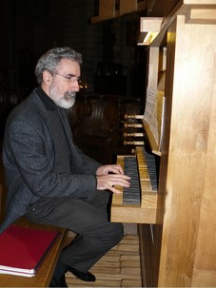
Alexis Chauvet, Théodore Dubois, Gaston Litaize, Jean Langlais.

MICHEL POILLOT

Orgue
Michel POILLOT né en 1956, travaille d’abord le piano et l’orgue en autodidacte. En 1989 il obtient en orgue un brevet d'interprétation à l'Institut Catholique de Paris, en 1990 un diplôme de fin d'étude à l'Ecole Nationale de Musique d'Orsay, et une médaille en 1992 dans la classe d'Olivier LATRY au Conservatoire National de Région de St Maur-des- Fossés où il suit par ailleurs un cursus en formation musicale et en harmonie.
En 2007 un éditeur publie son « Cours d’harmonie pratique au clavier.Plus de 100 concerts lui ont permis depuis 1985 de se produire en récitals ou avec plusieurs ensembles vocaux et instrumentaux, notamment en Ile de France

Prix des places : 15 € (Tarif réduit 10 €)
Initiative : A.M.N. en partenariat avec les amis des Orgues de l’Eglise Saint-Paul

Samedi 16 Novembre -18h
Cathédrale Notre-Dame et St-Castor-Rue St-Castor-Nîmes

BACH, VIVALDI
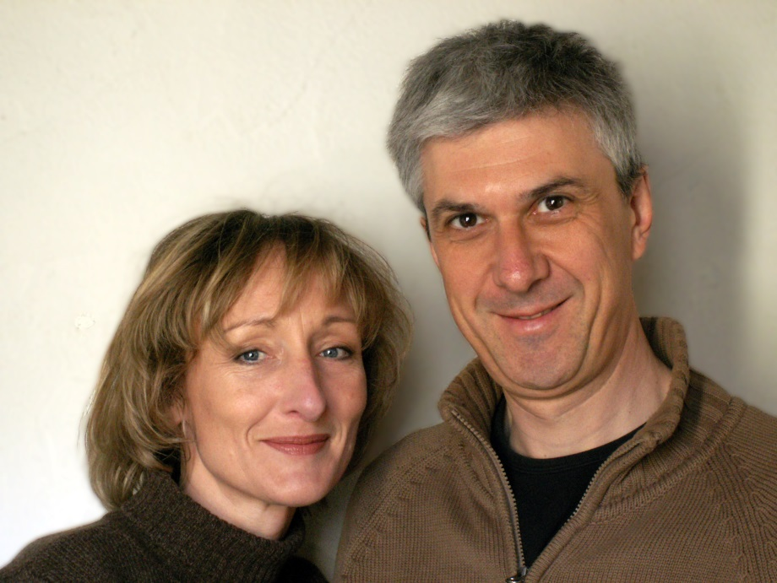
LUC ANTONINI, orgue

Né en 1961 à Avignon, Luc Antonini commence des études musicales dans sa ville natale avant d’entrer au Conservatoire National Supérieur de Musique de Paris où il obtient six Prix (harmonie- contrepoint-fugue-orchestration-analyse et orgue obtenu à l’unanimité) dans la classe de Rolande Falcinelli. Il est le fondateur et Président de l’Association Orgue en Avignon et directeur artistique du Cycle de Musiques Sacrées du Festival.

PETRA ALHANDER, soprano

Après avoir étudié le chant, la musique de chambre, l'analyse musicale, l’harmonie et le contrepoint au Conservatoire National de Région de Montpellier, elle entre au C.N.I.P.A.L. à Marseille, ce qui lui permet notamment d’aborder la musique ancienne avec le groupe A Sei Voci sous la direction de Bernard Fabre-Garrus. Elle chante en soliste avec des formations variées en France et en Europe.Son répertoire s’étend du XVIIème siècle à la musique contemporaine.
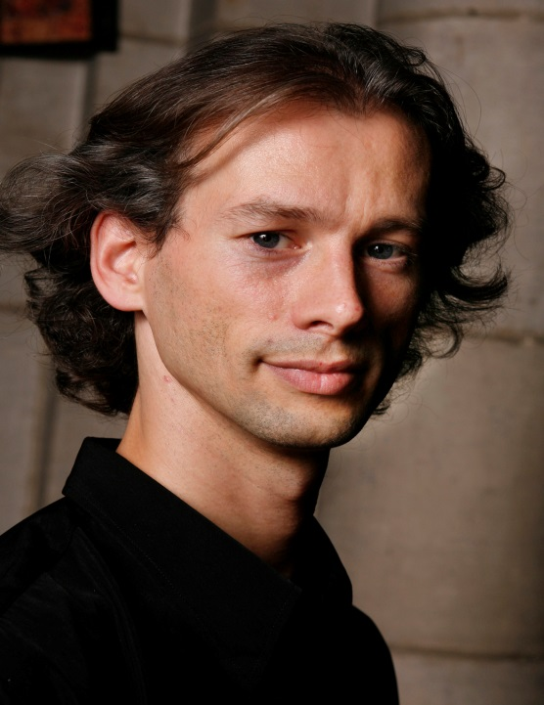
BERTRAND DAZIN
Contre-ténor
Après le CNR DE Lille et Versailles, dans la classe de P.Balloyet G.de Kerret, il est admis au sein du Centre de Musique Baroque où il suit les master-class de H.Crook et P.Eswood, élève de James Bowman qui le parraine depuis 1995, il a travaillé avec de grands chefs J-C Malgoire, O.Schneebeli, L.Equilbey, M.Laplénie, G.Garrido, M.Minkowski, Depuis 2000, il se produit en duo avec James Bowman.

Prix des places : 15 € (Tarif réduit 10€)
Initiative : A.M.N. en partenariat avec l’Association Orgue en Avignon dans le cadre des 21es Automnales de l’Orgue

«En hommage à JACQUES LEVY»
Dimanche 10 Novembre -15h
Musée des Beaux-Arts -Rue Cité Foulc – Nîmes
QUATUOR ELYSEES
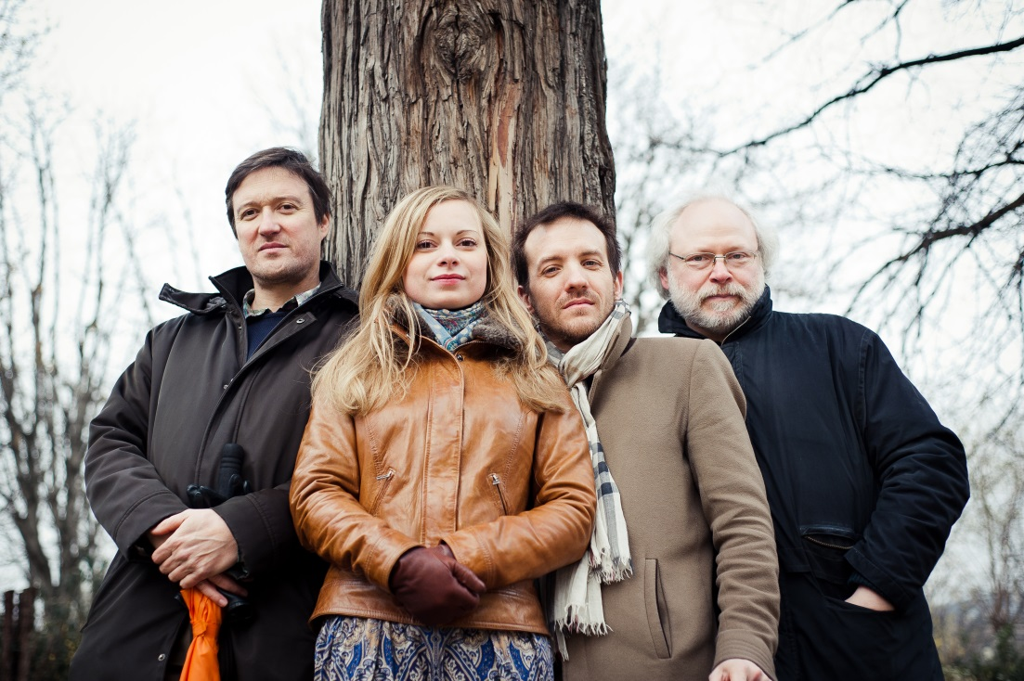

« L'originalité du Quatuor Élysée tient à la fusion des artistes qui le compose :
Il allie le raffinement et la souplesse propres aux sensibilité française et viennoise à la formidable puissance d’expression »

HAYDN , MENDELSSOHN
Quatuor n°3 Quatuor op.13
RACHMANINOV,
Quatuor n°2
Prix des places : 15 € (Tarif réduit 10 €)
Initiative : A.M.N. en partenariat avec le Cercle Culturel Adolphe Isaac Cremieux
et le Musée des Beaux-Arts

Dimanche 17 Novembre -15h
Théâtre Christian Liger - 1 Place Hubert Rouger - Nîmes
« DANSE et MUSIQUE »
BARTOK
«Sonate pour deux pianos et percussion »
RAVEL
«Contes de ma mère l’Oye, la Valse, pour deux pianos»
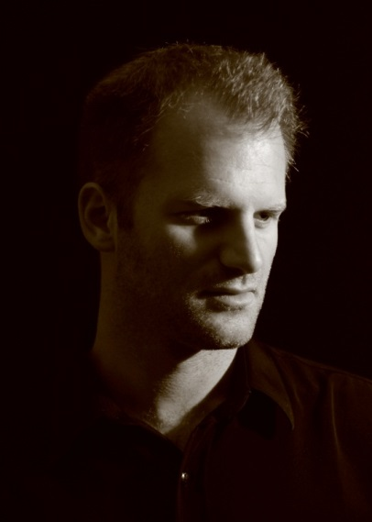
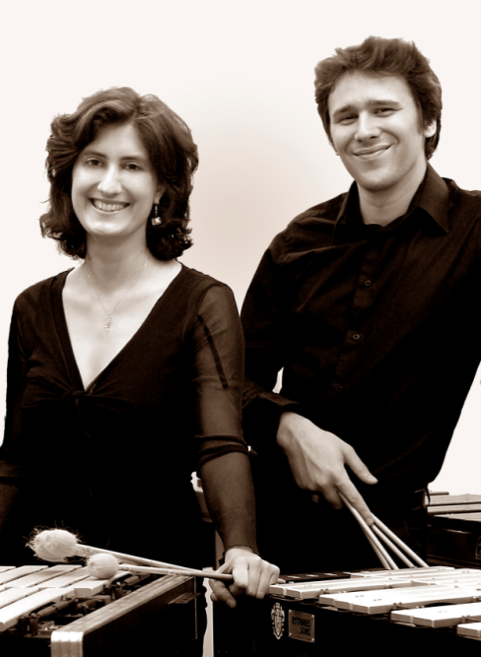
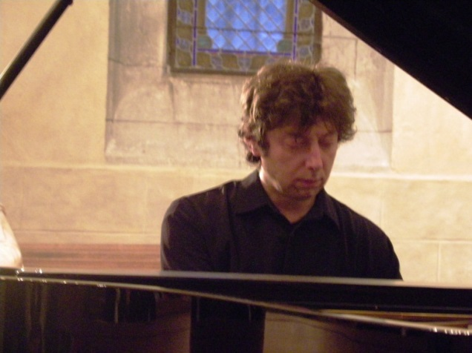
SANDRA VALETTE, MATHIEU DEMANGE : percussion
GEORGES DUME, BENOÎT TOURETTE : pianos

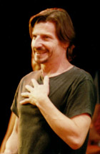
NOËL CADAGIANI, chorégraphe

Né à Tours, il se forme à Paris auprès des plus grands tels que Raymond Franchetti, Yves Casati, Andrev Glégovski... Il participe à différents stages avec Dominique Bagouet, Joseh Russillo, ...
Tour à tour danseur, chorégraphe, pédagogue, conseiller artistique lors de tremplins chorégraphiques, il enseigne à la Salle Pleyel pendant dix ans. En 1986, il crée sa compagnie qui a présenté jusqu’à ce jours une vingtaine de créations.

KARINE BLUCHET, LUCAS INTINI, danse

La Cie Noël Cadagiani réunit danseurs, musiciens et vidéastes, à la recherche d’un langage commun au service de la danse. La danse est donc au cœur des processus de création de la compagnie. A la fois comme élément de rencontre, c’est-à-dire comme prétexte, mais aussi comme résultat et but. La multidisciplinarité qui caractérise la compagnie permet de mettre en relation différents univers et différentes approches qui viennent enrichir ce résultat. Chaque spectacle de la Cie Noël Cadagiani est une déclinaison et un approfondissement de cette relation qui nous ramène toujours à l’humain.
La compagnie reçoit le soutien de la ville de Nîmes et du Conseil Général du Gard.

Prix des places : 9 € (Tarif réduit 5 €)
Initiative : A.M.N. coproduction : Ville de Nîmes, Direction des affaires Culturelles.

Dimanche 24 Novembre -15h
Musée des Beaux-Arts -Rue Cité Foulc – Nîmes

« Hommage à Astor Piazzola »

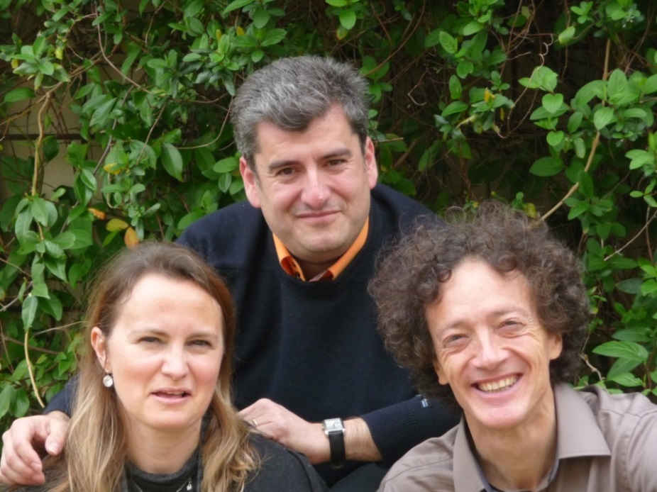
DUO THEMIS

Accord parfait de deux musiciens de haut vol, servant un répertoire
exigeant,leDuoThémis ambitionne de s’imposer comme l’une des formations incontournables en duo de guitares, proposant une vision énergique et subtile de la musique…

La flûte d’Henry Vaudé ouvre, par sa présence et ses sonorités, de grands espaces vers.
L’imaginaire (Midi Libre).
Une sonorité limpide et magnifique …un art du phrasé que n’aurait pas renié un Jean-
Pierre Rampal ! » (Traversières magazine).

Prix des places : 15 € (Tarif réduit
Initiative : A.M.N. en partenariat avec le Cercle Culturel Adolphe Isaac Crémieux
et le Musée des Beaux-Arts
Dimanche 1 Décembre -15h
Hôtel Atria-Auditorium-Esplanade Charles de Gaulle-Nîmes
JEAN-CLAUDE PENNETIER, piano
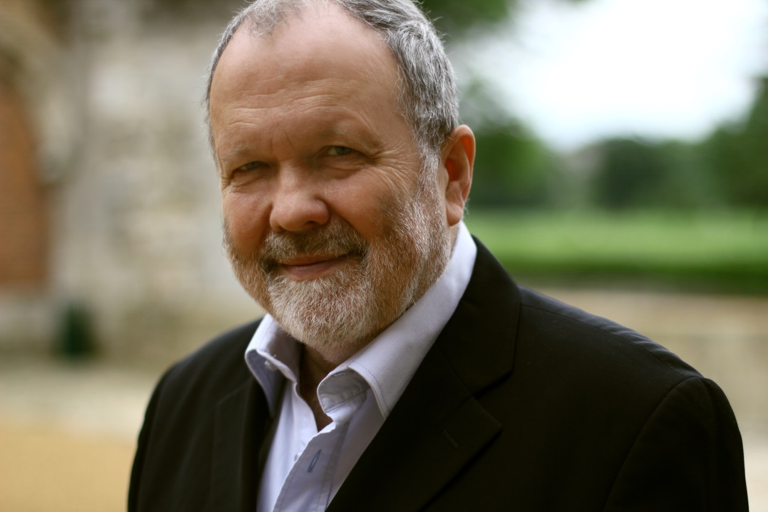

« Éblouissant », « Magistral », « Ensorcelant », Jean-Claude Pennetier est l’un des plus grands interprètes actuels. Il se produit avec des orchestres de renommée internationale : Orchestre de Paris, Orchestre de Chambre de Paris, Staatskapelle de Dresde, NHK de Tokyo, Orchestre de la Radio de Lugano, Orchestre de Séville, Orchestre National de Lille, Orchestre National de Bordeaux-Aquitaine… Il est l’invité des plus belles salles à travers le monde et des grands festivals : Théâtre des Champs-Elysées, Salle Pleyel, Festival de la Roque d'Anthéron, Festival de Prades, Lille Piano(s) Festival, Chopin à Bagatelle, Printemps des Arts de Monte-Carlo, George Enescu Festival, Festival de Seattle, « Nuits de Moscou », et autres manifestations prestigieuses dont ‘’La Folle Journée’’ de Nantes, Tokyo, Bilbao, Varsovie.
CHOPIN, FAURE, LISZT
DEBUSSY , MESSIAEN
Prix des places : 15 € (Tarif réduit 10 €) places numérotées Initiative : A.M.N.

Dimanche 8 Décembre -15h
Musée des Beaux-Arts -Rue Cité Foulc – Nîmes

BOGEN QUARTETT
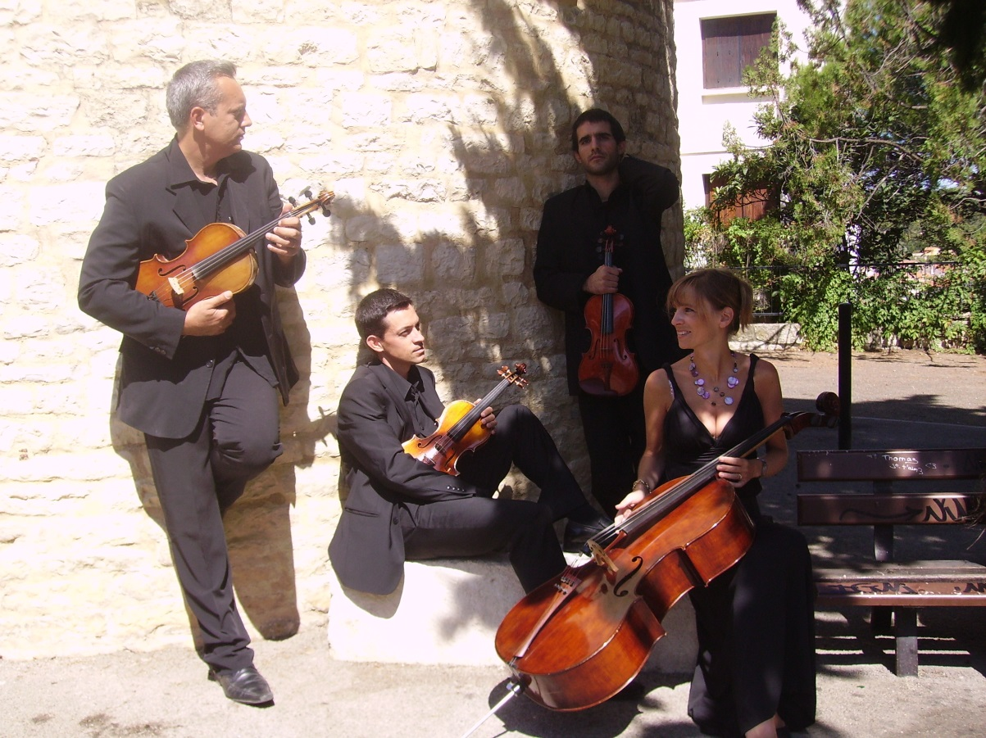

SCHUBERT, MENDELSSOHN, BARTOK
Quatuor curieux, inventif, ayant soif de rencontres propices à porter l’art, passionné par les croisements artistiques, cet ensemble, animé par un même désir musical, visite un répertoire éclectique allant de la musique baroque à la musique du XXème siècle.

Prix des places : 15 € (Tarif réduit 10 €)
Initiative : A.M.N.

Concert de clôture
Dimanche 15 Décembre -15h
Eglise Sainte-Perpétue- Esplanade Charles de Gaulle-Nîmes
REQUIEM de VERDI
pour Chœur, Soli et Orchestre
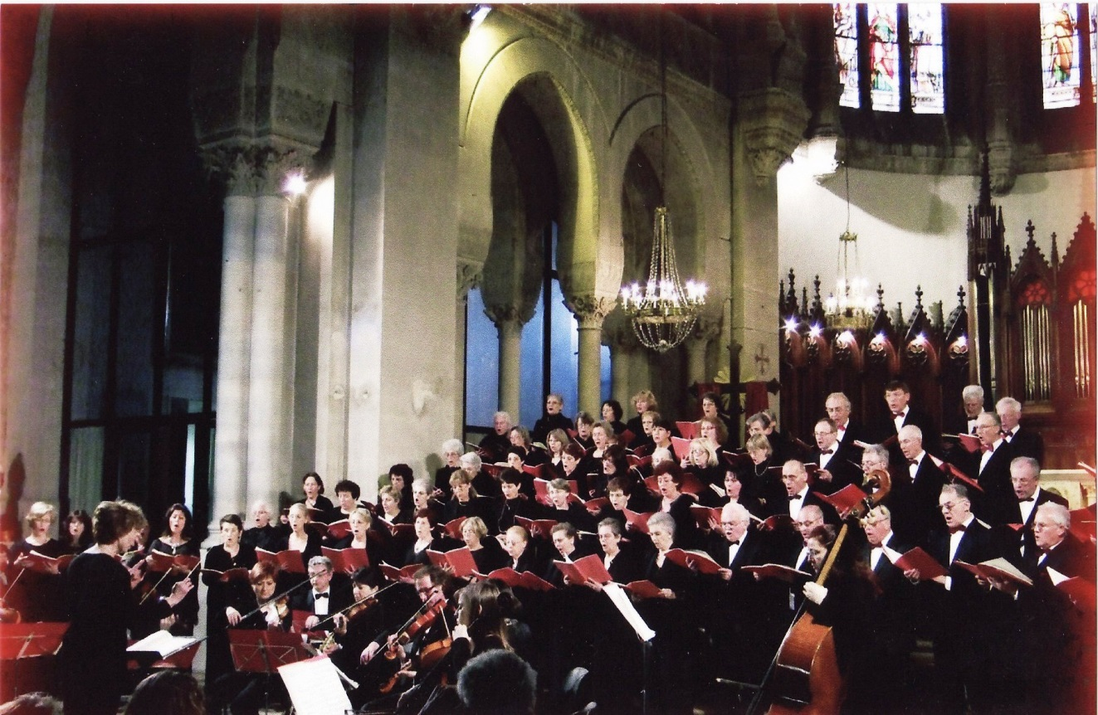

KAMALA CALDERONI, soprano
ELISABETH ABESSOLO, mezzo
PASCAL MARIN, ténor
YVES FAURIE, basse

Ensemble Instrumental Sinfonietta

Coro San Gervasio di Capriate
Ensemble Polyphonique de Nîmes
Chœur de Lozère

Direction :
MARIE-CLAUDE CHEVALIER

Prix des places : 15 € (Tarif réduit 10 €) places numérotées
Initiative : A.M.N.

